ЛАДА
Место работы:
Город Бутурлиновка, улица Красная 1.
Телефон: +7 (47361) 2-10-65,
8 (951) 549-20-15
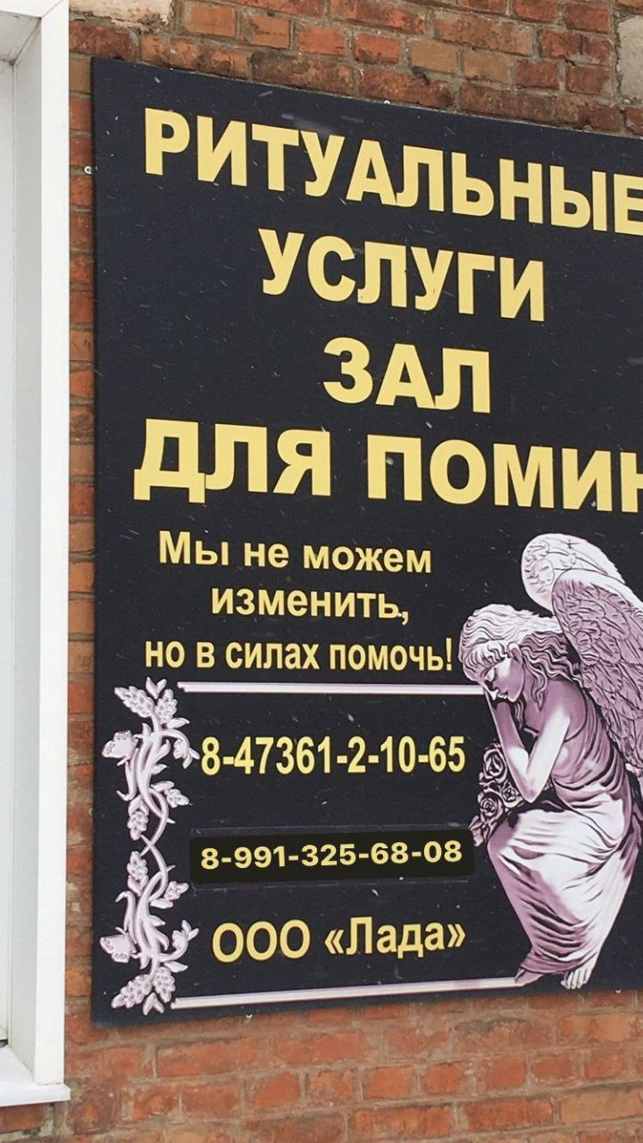
Часы работы: ежедневно: 08:00–14:00
Круглосуточно по телефону Услуги:
- Зал для проведения поминальных обедов
- Производят захоронение
- Услуги автомобиля
- Гробы, Венки
- Рытье могил
- Памятники
- Кресты и прочие ритуальные услуги

